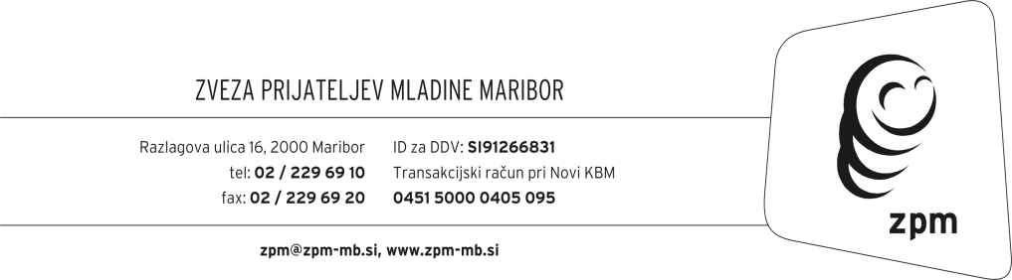
IZPOLNI ZPM MARIBOR
Datum prejema:

………….….…….................
Priloge:
1. Dokazila za subvencioniranje:
DA NE

IZBRAN TABOR (obkrožite/označite) | - TABOR ZA VODJE – 19. -22. 4. 2016, VIRC POREČ

PODATKI O OTROKU
PRIIMEK IN IME OTROKA: __________________________________________________________________________

EMŠO (ali DATUM ROJSTVA) _________________ KRAJ ROJSTVA: _________________________________SPOL: M Ž
/obkrožite/
ŠTEVILKA OSEBNEGA DOKUMENTA: _______________________ DATUM IN KRAJ IZDAJE: _______________________

STALNO PREBIVALIŠČE: ____________________________________________________________________________
/naslov, poštna številka, pošta/

OBČINA: ______________________________ ŠOLA: ____________________________________________________

RAZRED OŠ: ____________________________

Že udeleženec tabora za nadarjene v organizaciji ZPM Maribor! ____________________________ (zapišite zadnji tabor)

PODATKI O STARŠIH oz. SKRBNIKIH in PLAČNIKU
MAMA  .................................................………………….............................................  /priimek in ime/  .................................................………………….............................................  /naslov/  .................................................………………….............................................  /poštna številka, naziv pošte/ | OČE  .................................................………………….............................................  /priimek in ime/  .................................................………………….............................................  /naslov/  .................................................………………….............................................  /poštna številka, naziv pošte/
VEDNO DOSEGLJIV TELEFON STARŠEV OZ. SKRBNIKOV: ............................................................... /...........................................................
/mobilni / /domači/

ELEKTRONSKI NASLOV: ........................................………................................../ .............................................................................………................
/otroka/ /staršev oz. skrbnikov/

Z navedbo e-naslova pristajam, da mene in mojega otroka ZPM Maribor informira dogajanju ZPM Maribor! (označite)
PLAČNIK:
PRIIMEK IN IME……..………...……..................................................……….............................…......................

NASLOV: …………………....................................…….......................................................…………......................….............
/naslov, poštna številka, naziv pošte/

DAČNA ŠTEVILKA PLAČNIKA: ..................……........................................

POSEBNOSTI OTROKA
- OMEJITVE PRI PREHRANJEVANJU (diete, alergije…): _________________________________________________________
- POSEBNOSTI OTROKA, NA KATERE MORAJO BITI SPREMLJEVALCI POZORNI: _____________________________________

____________________________________________________________________________________________________

- PSIHOSOMATSKE POSEBNOSTI /bolezenska stanja/: ________________________________________________________

- VZGOJNE POSEBNOSTI OTROKA: _______________________________________________________________________

IZJAVA - podpis staršev oz. skrbnikov na 2. strani - obrnite

S podpisom te PRIJAVE in IZJAVE:

- Se strinjam, da bom v primeru otrokove poškodbe ali bolezni, na poziv, ki ga bom v takem primeru dobil s strani pedagoškega spremstva otrok, osebno (v lastni režiji) nemudoma prišel po otroka in ga odpeljal s tabora domov.
- Sprejemam pogoje in hišni red za otroke na taboru in se zavezujem, da bom nemudoma prišel po otroka, če mu bo zaradi kršenja hišnega reda in neprimernega vedenja na taboru izrečen vzgojni ukrep napotitve domov oz. bom ZPM Maribor poravnal stroške posebnega prevoza.
- Izjavljam, da sem seznanjen z dejstvom, da se bo moj otrok udeležil tabora v spremstvu prostovoljnih in zunanjih sodelavcev ZPM Maribor in z lastnim podpisom sprejemam pogoje za udeležbo na taboru, dovoljujem fotografiranje in snemanje otroka, uporabo teh materialov za potrebe ZPM Maribor ter tudi za javno objavo.
- Otroka prijavljam na tematski tabor za nadarjene učence v VIRC Poreč in zagotavljam, da ustreza pogojem razpisa.
- Dovoljujem mojemu otroku potovanje v tujino in s tem prehod državne meje v organizaciji ZPM Maribor in sem seznanjen, da za prehod državne meje potrebuje otrok veljaven potni list ali osebno izkaznico.
- Strinjam, da se mojemu otroku, skladno z dokazili in v kolikor je do tega upravičen, omogoči subvencioniranje tabora s pomočjo sredstev projekta "Omogočimo sanje!" v organizaciji Zveze prijateljev mladine.
- Izjavljam, da bom najkasneje do 15. 4. 2016 poravnal stroške tabora, morebitno odjavo otroka pa bom podal pisno najkasneje do 15. 4. 2016.

Prijavitelj s svojim podpisom zagotavljam resničnost navedenih podatkov in zanje v celoti odgovarjam! Strinjam se, da lahko ZPM Maribor te podatke uporablja v skladu s svojimi pravilniki.
ZPM Maribor jamči za varstvo posredovanih podatkov v skladu z Zakonom o varovanju osebnih podatkov.

Kraj in datum: ______________________ PODPIS STARŠA/SKRBNIKA: ______________________________

MOTIVACIJSKO PISMO PRIJAVITELJA (udeleženca tabora)

(zakaj se prijavljam na tabor)
Podatki so zaupni in se s pooblastilom predlagatelja uporabljajo
izključno v namene tematskega tabora na katerega se udeleženec prijavlja.

OBRAZLOŽITEV (lahko na drugem listu kot priloga)

__________________________________________________________________________________________

__________________________________________________________________________________________

__________________________________________________________________________________________

__________________________________________________________________________________________

__________________________________________________________________________________________

__________________________________________________________________________________________

__________________________________________________________________________________________

Datum: PODPIS:

